**МИНИСТЕРСТВО ОБРАЗОВАНИЯ РЕСПУБЛИКИ БЕЛАРУСЬ**

**УЧРЕЖДЕНИЕ ОБРАЗОВАНИЯ**

**ГОМЕЛЬСКИЙ ГОСУДАРСТВЕННЫЙ ТЕХНИЧЕСКИЙ**

**УНИВЕРСИТЕТ ИМЕНИ П. О. СУХОГО**

Факультет автоматизированных и информационных систем

Кафедра «Информационные технологии»

ЛАБОРАТОРНАЯ РАБОТА №3

По дисциплине: **«Введение в нейронные сети»**

на тему: **Бинарная классификация с использование машины опорных векторов**

Выполнил: студент группы ИТП-31

Пронуза М.Ю.

Проверил:

Башаримов Ю.С.

Гомель 2024

**Цель работы**: разработать программное обеспечение для решения задачи бинарной классификации с учителем с использованием метода опорных векторов.

**Задание:**

В качестве параметров программа должна принимать: файл, содержащий: ссылки на файлы с обучающей выборкой;

ссылки на файлы с тестируемыми образцами;

ссылку на файл с результатами проверки образцов (принадлежит / не

принадлежит).

Если происходит запуск без параметров, то запускается программа с графическим интерфейсом, ссылки на обучающую выборку берутся из конфигурационного файла аналогичной структуры, как и файл параметров командной строки.

Решить задачу из лабораторной работы №2. В качестве бинарного классификатора использовать метод опорных векторов. Определить вид ядра SVM, обеспечивающий наилучшее разделение классов. Сравнить полученные результаты с результатами лабораторной работы №2. Построить графики. Сделать выводы.

**Ход выполнения и результаты работы:**

На рисунке 1 представлен результат эпох и точность методом для разных ядер *SVM*.

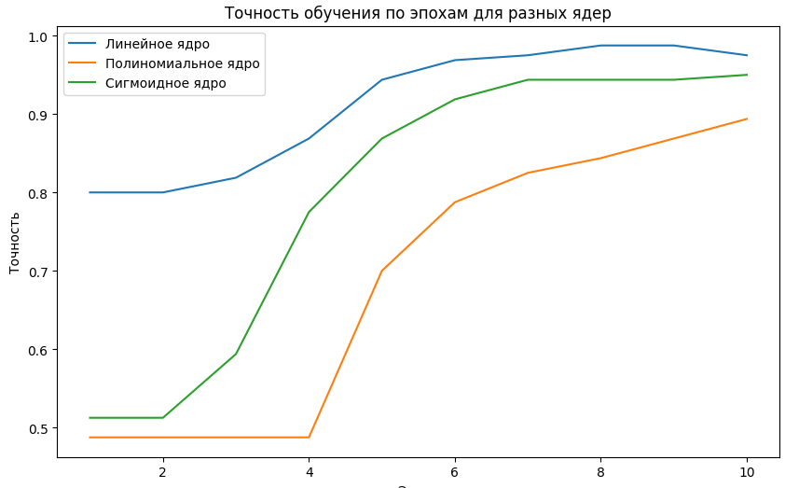

Рисунок 1 – точность методом для разных ядер *SVM*

На рисунке 2 представлен результат обучения и примеры предсказаний для разных ядер.

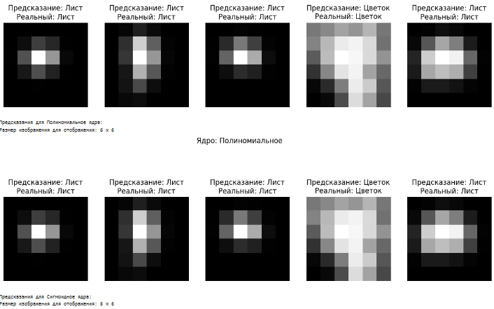

Рисунок 2 – результат обучения и примеры предсказаний для разных ядер

Текст обработки входных данных представлен в приложении А.

Текст программы методом *SVM* представлен в приложении Б.

Текст графиков сравнения представлен в приложении В.

**Вывод:** в ходе выполнения лабораторной работы были разработано программное обеспечение для решения задачи бинарной классификации с учителем с использованием метода опорных векторов.

**ПРИЛОЖЕНИЕ А**

(обязательное)

**Текст обработки входных данных**

import requests

import zipfile

import io

import os

from skimage import color, transform

import numpy as np

import tensorflow_datasets as tfds

import matplotlib.pyplot as plt

# Download and extract the leaf dataset

url = 'https://archive.ics.uci.edu/static/public/288/leaf.zip'

response = requests.get(url)

if response.status_code == 200:

with zipfile.ZipFile(io.BytesIO(response.content)) as z:

z.extractall('leaf_dataset')

leaf_image_dir = 'leaf_dataset/BW'

processed_leaf_images = []

target_size = (6, 6)

max_images = 100

image_count = 0

# Process leaf images

for root, dirs, files in os.walk(leaf_image_dir):

for filename in files:

if filename.endswith('.TIFF'):

image_path = os.path.join(root, filename)

image = plt.imread(image_path)

if image.shape[2] == 4:

image = image[:, :, :3] # Remove alpha channel if present

if len(image.shape) == 3:

gray_image = color.rgb2gray(image) # Convert to grayscale

else:

gray_image = image

resized_image = transform.resize(gray_image, target_size, anti_aliasing=True)

processed_leaf_images.append(resized_image)

image_count += 1

if image_count >= max_images:

break

if image_count >= max_images:

break

processed_leaf_images = np.array(processed_leaf_images)

# Load the flower dataset from TensorFlow Datasets (TFDS)

flowers_dataset, flowers_info = tfds.load('oxford_flowers102', split=f'train[:{max_images}]', with_info=True)

processed_flower_images = []

# Process flower images

for example in tfds.as_numpy(flowers_dataset):

image = example['image']

gray_image = color.rgb2gray(image)

resized_image = transform.resize(gray_image, target_size, anti_aliasing=True)

processed_flower_images.append(resized_image)

processed_flower_images = np.array(processed_flower_images)

# Show sample images from both datasets

def show_images(images, n=10):

plt.figure(figsize=(10, 2))

for i in range(min(n, len(images))):

ax = plt.subplot(1, n, i + 1)

plt.imshow(images[i], cmap="gray")

plt.axis("off")

plt.show()

show_images(processed_leaf_images, n=10)

show_images(processed_flower_images, n=10)

print("Количество обработанных изображений листьев:", processed_leaf_images.shape)

print("Количество обработанных изображений цветов:", processed_flower_images.shape)

**ПРИЛОЖЕНИЕ Б**

(обязательное)

**Текст метода *SVM***

import numpy as np

import matplotlib.pyplot as plt

# Предполагаем, что processed_leaf_images и processed_flower_images уже загружены и содержат изображения

# Проверка размеров обработанных изображений

print("Размеры обработанных изображений листьев:", processed_leaf_images.shape)

print("Размеры обработанных изображений цветов:", processed_flower_images.shape)

# Присваиваем метки: 0 для листьев, 1 для цветов

leaf_labels = np.zeros(len(processed_leaf_images))

flower_labels = np.ones(len(processed_flower_images))

# Объединяем изображения и метки

X = np.concatenate((processed_leaf_images, processed_flower_images), axis=0)

y = np.concatenate((leaf_labels, flower_labels), axis=0)

# Разворачиваем изображения в векторы

X_flat = X.reshape(len(X), -1)

# Нормализуем данные

X_flat = X_flat / np.max(X_flat)

# Проверка формы данных

print("Форма X_flat:", X_flat.shape)

# Перемешиваем и разделяем данные на тренировочную и тестовую выборки

indices = np.arange(len(X_flat))

np.random.shuffle(indices)

X_flat = X_flat[indices]

y = y[indices]

# Разделение на тренировочную и тестовую выборки (80% обучение, 20% тест)

split_index = int(len(X_flat) * 0.8)

X_train, X_test = X_flat[:split_index], X_flat[split_index:]

y_train, y_test = y[:split_index], y[split_index:]

# Определяем функции ядер

def linear_kernel(x1, x2):

return np.dot(x1, x2)

def polynomial_kernel(x1, x2, degree=3, coef=1):

return (np.dot(x1, x2) + coef) ** degree

def sigmoid_kernel(x1, x2, gamma=1, coef=-1):

return np.tanh(gamma * np.dot(x1, x2) + coef)

# Функция обучения SVM

def svm_train(X_train, y_train, kernel_func, learning_rate=0.001, epochs=10, lambda_param=0.01):

num_samples, num_features = X_train.shape

# Инициализация весов и смещения

weights = np.zeros(num_features)

bias = 0

# Преобразуем метки: заменяем 0 на -1

y_transformed = np.where(y_train == 0, -1, 1)

accuracies = []

for epoch in range(epochs):

for idx in range(num_samples):

x_i = X_train[idx]

y_i = y_transformed[idx]

# Условие для обновления весов

condition = y_i * (kernel_func(x_i, weights) - bias) >= 1

if condition:

# Только регуляризация

weights -= learning_rate * (2 * lambda_param * weights)

else:

# Регуляризация и обновление весов и смещения

weights -= learning_rate * (2 * lambda_param * weights - np.dot(x_i, y_i))

bias -= learning_rate * y_i

# Расчет точности на обучающей выборке

y_pred = svm_predict(X_train, weights, bias, kernel_func)

accuracy = np.mean(y_train == y_pred)

accuracies.append(accuracy)

print(f"Эпоха {epoch+1}/{epochs}, Точность на обучении: {accuracy:.4f}")

return weights, bias, accuracies

# Функция предсказания SVM

def svm_predict(X, weights, bias, kernel_func):

outputs = np.array([kernel_func(x_i, weights) for x_i in X]) - bias

return np.where(outputs >= 0, 1, 0)

# Обучение SVM с различными ядрами и сохранение результатов

kernels = {

'Линейное': linear_kernel,

'Полиномиальное': polynomial_kernel,

'Сигмоидное': sigmoid_kernel

}

kernel_accuracies = {}

trained_weights = {}

trained_biases = {}

for kernel_name, kernel_func in kernels.items():

print(f"\nОбучение SVM с {kernel_name} ядром...")

weights, bias, accuracies = svm_train(X_train, y_train, kernel_func, learning_rate=0.001, epochs=10)

kernel_accuracies[kernel_name] = accuracies

trained_weights[kernel_name] = weights

trained_biases[kernel_name] = bias

# Оценка на тестовых данных

y_pred_test = svm_predict(X_test, weights, bias, kernel_func)

test_accuracy = np.mean(y_test == y_pred_test)

print(f"Точность на тестовых данных с {kernel_name} ядром: {test_accuracy:.4f}")

**ПИЛОЖЕНИЕ В**

(обязательное)

**Текст графиков сравнения методов**

# Построение графика точности обучения по эпохам для каждого ядра

plt.figure(figsize=(10, 6))

for kernel_name, accuracies in kernel_accuracies.items():

plt.plot(range(1, len(accuracies) + 1), accuracies, label=f'{kernel_name} ядро')

plt.title('Точность обучения по эпохам для разных ядер')

plt.xlabel('Эпоха')

plt.ylabel('Точность')

plt.legend()

plt.show()

# Отображение изображений с предсказаниями и реальными метками для каждого ядра

num_images_to_show = 5 # Количество изображений для отображения

for kernel_name, kernel_func in kernels.items():

print(f"\nПредсказания для {kernel_name} ядра:")

# Получаем соответствующие веса и смещение для текущего ядра

weights = trained_weights[kernel_name]

bias = trained_biases[kernel_name]

# Делаем предсказания на тестовых данных

y_pred_test = svm_predict(X_test, weights, bias, kernel_func)

# Выбираем несколько изображений для отображения

X_test_samples = X_test[:num_images_to_show]

y_test_samples = y_test[:num_images_to_show]

y_pred_samples = y_pred_test[:num_images_to_show]

# Определяем размер изображения

image_size = int(np.sqrt(X_test_samples.shape[1]))

print(f"Размер изображения для отображения: {image_size} x {image_size}")

# Отображаем изображения с предсказаниями и реальными метками

plt.figure(figsize=(15, 5))

for i in range(num_images_to_show):

plt.subplot(1, num_images_to_show, i + 1)

image = X_test_samples[i].reshape((image_size, image_size))

plt.imshow(image, cmap='gray')

pred_label = 'Лист' if y_pred_samples[i] == 0 else 'Цветок'

true_label = 'Лист' if y_test_samples[i] == 0 else 'Цветок'

plt.title(f"Предсказание: {pred_label}\nРеальный: {true_label}")

plt.axis('off')

plt.suptitle(f"Ядро: {kernel_name}")

plt.show()